- 一级代理账户 whyond 开始时有数据的，但是当我添加了一个二级代理whyond1的时候,whyond数据没了。
- 安装记录表 秒丢失了
- 一级代理 要可以查看二级代理数据，二级代理不可互相查看。
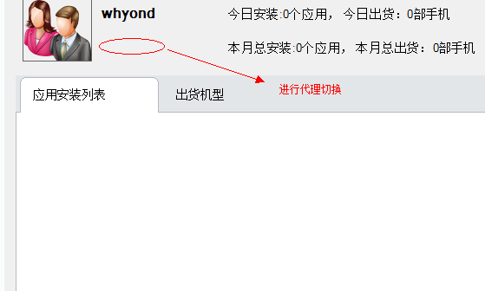
- 一台手的IME:a00000367a18bd 第一次在用户A 上装过后，在A中显示安装记录。
然后B又安装一次，首先提示B 这台手机已经安装过，及时B进行了安装，虽然 《apk安装记录表》有B的 IME: a00000367a18bd 的记录，但是在 客户端端要过滤重复安装的手机。所以在B的客户端中依然是没有 IME: a00000367a18bd 的记录。在不同的用户中重复安装手机也不算数据的。

